Министерство образования и науки Республики Казахстан

РГП на ПХВ «ЕВРАЗИЙСКИЙ НАЦИОНАЛЬНЫЙ УНИВЕРСИТЕТ
им. Л.Н.ГУМИЛЕВА»

МРНТИ 29.19.24; 29.19.31; 29.19.09. УТВЕРЖДАЮ:

УДК 29.19.05; 29.31.23; 29.19. 24 Ректор РГП на ПХВ

№ гос.регистрации 0118РК00896 «ЕНУ им. Л.Н. Гумилева»

Инв. № ___________ Е. Сыдыков

«____» __________2018 г.

ОТЧЕТ

О НАУЧНО-ИССЛЕДОВАТЕЛЬСКОЙ РАБОТЕ

Дизайн перспективных термоэлектрических полупроводниковых материалов методами расчета из первых принципов
(промежуточный)

Руководитель темы Т.М. Инербаев

Астана 2018

СПИСОК ИСПОЛНИТЕЛЕЙ

Руководитель проекта:
Кан.физ.-мат. наук, доцент | ___________________  подпись, дата | Т.М. Инербаев (общее руководство проектом, введение, заключение, разделы 1, 2)
Ответственный исполнитель:
ВНС  Д.ф.-м.н., профессор | ___________________  подпись, дата | Акылбеков А.Т. (раздел 2.1- 2.4)
Исполнители:
Стар. науч. сотр.  PhD доктор, ст. преп | ___________________  подпись, дата | Ф.У. Абуова  (раздел 2.2)
Науч. сотр.  PhD доктор, ст. преп | ___________________  подпись, дата | А.У. Абуова (раздел 2.3, 2.4)
Нормоконтролер | _________________ | Д.Р. Орынбеков
Нормоконтролер | подпись, дата | Д.Р. Орынбеков

РЕФЕРАТ

Отчет 32 стр., 13 рис., 13 источник, 2 прил.
Ключевые слова: Прямое преобразование тепла в электричество; альтернативная энергетика; термоэлектрики; метод функционала плотности; транспортная теория Больцмана.

Объектом исследования являются оксиды и флюориды, допированные примесными ионами тяжелых металлов, включая ионы серии лантана
Целью работы является теоретическое исследование различных модификаций перспективных полупроводниковых термоэлектриков, включающее создание новых теоретических методов и разномасштабное компьютерное моделирование с целью поиска и предсказания новых материалов.
Полученные результаты: проведено моделирование свойств перспективных термоэлектриков структуры сплава Гейслера Fe2TiSn и слоистого оксихалькогенида BiCuSeO. Моделирование электронной структуры проводилось методами «из первых принципов» с использованием метода функционала плотности в базисе плоских волн. Рассчитанные свойства электронной структуры сравнены с аналогичными расчетами, приведенными в литературе. На основе полученной электронной структуры были проведены дальнейшие исследования указанных соединений, в которых было моделировались транспортные свойства для описания термоэлектрических эффектов в данных веществах. Исследования проводились при помощи численного решения транспортного уравнения Больцмана. В результате были получены значения величин коэффициента Зеебека, электрической проводимости и фактора мощности. Для все данных величин также проведено сравнение с доступными литературными данными как теоретическими, так и экспериментальными. Кроме того, исследовано поведение данных величин в зависимости от числа носителей заряда, что позволило примерно предсказать влияние допирования на термоэлектрические свойства исследованных соединений. Дальнейшее изучение термоэлектрических свойств будет, а именно эффектов допирования, будет в дальнейшем продолжено на основании полученных данных.
Область применения: Полученные фундаментальные научные результаты должны найти применение в области альтернативной энергетики и энергосбережения. Целевыми потребителями результатов являются ученые, технологи и инженеры, занимающиеся разработкой энергосберегающих устройств и технологий, а также синтез новых материалов для этих целей. Ожидается, что полученные результаты предоставят практические рекомендации потенциальным потребителям, таким как, например, химики, материаловеды и инженеры.

СОДЕРЖАНИЕ

ОПРЕДЕЛЕНИЯ………………………………………………………………....................... | 6
ВВЕДЕНИЕ................................................................................................................................ | 7
1 Методы исследования............................................................................................... | 9
2 РЕЗУЛЬТАТЫ......................................................................................................................... | 11
2.1 Электронный вклад добротность ZT для сплавов Гейслера и не модифицированного BiCuSeO. Сравнение с экспериментальными данными и другими теоретическими результатами. …………………………………………………………………………………  2.2 Расчет электронной структуры изученных экспериментально сплавов Гейслера  FeTi1-xVxSn. Расчет электронной структуры не модифицированного BiCuSeO.………..  2.3 Численное решение уравнений Больцмана на основе ранее рассчитанных электронных свойств ………………………………………………………………………….  2.4 Сравнение с данными из других работ. В случае сильного отличия изменение параметров расчета и повторное выполнение П 1.2-1.3…………………………………….. | 11  17  21  23
ЗАКЛЮЧЕНИЕ……………………………………………………………………………… | 26
СПИСОК ИСПОЛЬЗОВАННЫХ ИСТОЧНИКОВ.............................................................. | 27
ПРИЛОЖЕНИЕ А Список опубликованных работ ………………………………………. | 28
ПРИЛОЖЕНИЕ Б Календарный план на 2018-2020 годы…………………………….. | 29

ОПРЕДЕЛЕНИЯ

В настоящем отчете о НИР применяются следующие термины с соответствующими определениями.
Теория функционала плотности- метод расчёта электронной структуры систем многих частиц в квантовой физике и квантовой химии. Применяется для расчёта электронной структуры молекул и конденсированного вещества.
Кон-Шэмовские орбитали – в теории функционала плотности называются одноэлектронные волновые функций, получаемые в результате решения уравнения Шредингера с модельным эффективным потенциалом для невзаимодействующих частиц, в результате которого воспроизводится электронная плотность системы с взаимодействием.
PAW псевдопотенциалы – псевдопотенциалы, используемые при расчетах ab initio PAW (проектированные присоединенные волны) методом, который представляет собой обобщение метода псевдопотенциала и метода линеаризованных присоединенных плоских волн.
Матрица плотности – один из способов описания состояния квантово-механической системы. В отличие от волновой функции, пригодной лишь для описания чистых состояний, оператор плотности в равной мере может задавать как чистые, так и смешанные состояния. Применяется для описания открытых систем, в которых происходит обмен энергией с окружающей средой.
Приведенная матрица плотности – матрица плотности системы, в которой проведено усреднение по степеням свободы окружающей среды.

ВВЕДЕНИЕ

Актуальность. Использование технологий, работающих на электричестве улучшило качество жизни человека, однако человечество беспокоит вопрос о добыче электроэнергии на фоне сокращающихся запасов ископаемых ресурсов и их влияния на экологию. Решение проблемы должно обеспечить устойчивое развитие и включать возобновляемые источники энергии, чтобы уменьшить зависимость от ископаемых ресурсов. Термоэлектрические материалы (ТМ) можно использовать в генераторах, которые напрямую преобразуют использованное, геотермальное и другое тепло в электрический ток за счет так называемого эффекта Зеебека. ТМ можно использовать как холодильники без движущихся частей за счет эффекта Пельтье. Основной нишей для термоэлектрических элементов является низкотемпературное тепло (около 500 К), т.к. энергию такой температуры трудно преобразовывать другими путями. Технологически необходимо использовать подходящие материалы с высокой эффективностью (высокой добротностью). Добротность – безразмерная величина, которая определяется по формуле [1]

 | $$ZT={S^{2}σT}/κ$$ | (1)
где
$ZT$ - добротность
$S$ – коэффициент Зеебека
$σ$ – электрическая проводимость
$T$ - тепмература
$κ$ - теплопроводность

В данной работе мы будем исследовать, в том числе, и величину PF=S²σ, которая называется фактором мощности и учитывает электронную природу термоэлектрических явлений. Таким образом, высокая добротность следует из высокого коэффициента Зеебека и электрической проводимости, а также низкой теплопроводности. $S,σ$ – являются электронными транспортными коэффициентами, тогда как теплопроводность бывает электронная $κ_{el}$ и фононная $κ_{ph}$. Электронные и фононные транспортные коэффициенты были подробно рассмотрены в рамках теории Грина-Кубо (Green-Kubo) [2, 3] и транспортной теории Больцмана [4, 5]. Последняя используется на протяжении всей данной работы, для нее электронная структура и динамика решетки являются необходимыми начальными данными, их можно посчитать с помощью первопринципных методов. На данном этапе исследований мы пренебрегаем решеточным вкладом в теплопроводность в виду того, что расчеты фононного вклада в перенос тепла являются крайне трудоемким процессом. Более того, такая практика является общепринятой в мировой литературе при моделировании свойств термоэлектрических материалов, поскольку в проводящих соединениях электронный вклад в теплопроводность превалирует над фононным в большинстве случаев.

1 МЕТОДЫ ИССЛЕДОВАНИЯ

Свойства твердых тел в основном (невозбужденном) состоянии, электронная структура и динамические решетки рассчитываются при помощи первопринципных методов с использованием программного комплекса VASP – Vienna ab initio Simulation Package. Термоэлектрические свойства, такие как тензор коэффициента Зеебека, электрическая проводимость и электронная теплопроводность вычисляются с помощью транспортной теории Больцмана, включающая приближение времени релаксации. На данный момент программный пакет BoltzTrap [6] выполняет расчеты термоэлектрических коэффициентов, используя в качестве исходных данных выходные данные VASP. В данной работе в качестве образца выбран представитель сплава Гейслера X₂YZ(X,Y,Z - металлы) со структурной формулой Fe₂SnTi.
В прошлом десятилетии большинство исследований концентрировали внимание на уменьшении теплопроводности, контролируя структурные и электронные параметры [7-9]. Дальнейшее повышение добротности зависит от уровня понимания транспортных явлений. Задачей данной работы является понимание и представление термоэлектрических явлений на фундаментальном уровне и их моделирование для выбранного образца.
Транспортная теория имеет дело с потоками зарядов и/или тепловыми потоками обусловленными внешним полем, таким как электрическое поле и/или градиент температуры. Движение носителей (электроны и фононы) обусловлено внешним полем, но этому движению препятствуют внутренние процессы рассеяния между носителями и другими (квази)частицами. Обмен энергий и импульсов в процессе взаимодействия обуславливает электрическую или тепловую проводимость. С другой стороны, взаимодействие приводит к тому, что проводники не находятся в равновесном состоянии. Существует два подхода к неравновесным носителям, так называемая теория Грина-Кубо [3] и полуклассическая транспортная теория Больцмана [4]. Первая связывает транспортные коэффициенты с корреляционной функцией тока или теплового потока. Последняя описывает влияние различных механизмов рассеяния на транспортные коэффициенты в терминах времени релаксации. Транспортная теория Больцмана доказала свою состоятельность тем, что результаты ее применения сопоставимы с экспериментальными данными.
Влияние концентрации носителей на термоэдс может быть описана формулой Мотта. Формула Мотта описывает зависимость коэффициента Зеебека S как производную от энергии электропроводности $σ\left(E\right)=n\left(E\right)eμ(E)$ на уровне Ферми E_{F}
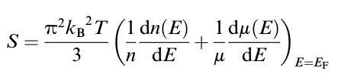 | (2)
где n(E)=g(E)f(E) – концентрация носителей заряда на уровне энергии Е, а f(E), e и µ(E) Функция Ферми-Дирака, заряд носителей и их мобильность, соответственно. Формула Мотта предполагает, что существуют два механизма, которые могут увеличить S. Первый - рост производной n(E) на уровне Ферми, второй - увеличение энергетической зависимости µ(E), например, если реализуется механизм рассеяния носителей заряда, который сильно зависит от их энергии. Первый вклад можно довольно легко оценить из результатов расчетов электронных свойств исследуемых материалов. А именно, большая величина производной по энергии плотности носителей на уровне Ферми может быть обеспечена близким к вертикальному ростом плотности электронных состояний вблизи дна зоны проводимости. Данное условие соответствует «плоскому» поведению дна зоны проводимости вдоль некоторых направлений в зоне Бриллюэна. Данное утверждение будет проиллюстрировано ниже при обсуждении полученных результатов.

2 РЕЗУЛЬТАТЫ

2.1 Электронный вклад добротность ZT для сплавов Гейслера и не модифицированного BiCuSeO. Сравнение с экспериментальными данными и другими теоретическими результатами
Одним из привлекательных, но не изученных как экспериментально, так и теоретически в достаточной степени термоэлектричеких материалов является Fe₂TiSn. Стандартный анализ положения пиков в рентгеновской дифракционной картине показал, что он кристаллизуется в кубической структуре типа L21, то есть является полным сплавом Гейслера, с параметром решетки 6.074 Å, образованным четырьмя взаимопроникающими ГЦК-подрешетками, которые начинаются в (000 ), (1/4 1/4 1/4), (1/2 1/2 1/2) и (3/4 3/4 3/4) [10]. Кристаллическая структура данного соединения показана на рисунке 1. Оптимизация геометрии решетки дала прекрасное согласие с экспериментальными данными и погрешность расчетов составила менее 0.5%.

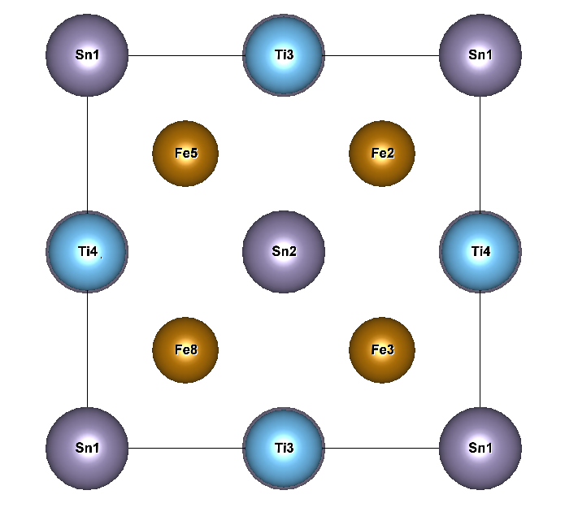
Рисунок 1 - Сплав Гейслера Fe₂SnTi

Мы вычислили коэффициенты Зеебека как функцию температуры для различных концентраций электронных носителей и ширины запрещенной зоны, чтобы выяснить оптимальную концентрацию носителей и ширину запрещенной зоны, при условии, что принимается модель жестких зон, а уровень Ферми сдвигается, соответствующих концентрациям электронов-носителей. На рисунке 2 показана температурная зависимость коэффициентов Зеебека Fe₂TiSi при концентрациях электронных носителей от 10¹⁸ до 10²²см⁻³. Пики коэффициентов Зеебека сдвигаются к более высокой температуре по мере увеличения концентрации носителей. Значения S при 300 К составляют -350 и -160 µV/K с концентрациями электронов-носителей 10²⁰ и 10²¹ см⁻³, соответственно. Эти значения показывают, что Fe₂TiSn обладает большим потенциалом, чтобы обладать высокими коэффициентами Зеебека с низким удельным сопротивлением.

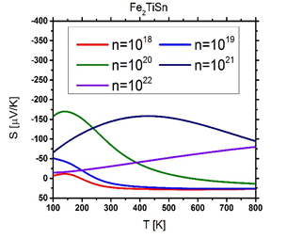
Рисунок 2 - Зависимость коэффициента Зеебека S от температуры T при различных концентрациях n электронов на см³

Далее, мы оценили зависимость фактора мощности от числа валентных электронов (VEC). На основе этих данных в дальнейшем можно будет оценить степень легирования сплава Гейслера для достижения оптимального уровня с точки зрения эффективности преобразования тепла в электричество. Полученные данные для Fe₂TiSn при 300 K приведены на рисунке 3. Коэффициенты мощности Fe₂TiSn имеют максимальные значения при VEC 0,06. Таким образом, оптимальные VEC для Fe₂TiSn могут быть достигнуты путем легирования, например, путем замены части атомов Ti на V или на аналогичный элемент, обладающий различным числом валентных электронов. Концентрации электронных носителей при максимальных значениях порядка 10²¹ см⁻³. Предполагая, что время релаксации равно 10⁻¹⁴ секунды, максимальный коэффициент мощности для Fe₂TiSn может достичь значения 9.6×10⁻³Вт м⁻¹К⁻². Порядок времени релаксации, который мы предположили, является разумным, основываясь на работе, где исследовался аналогичный полный сплав Гейслера Fe₂VAl [11].
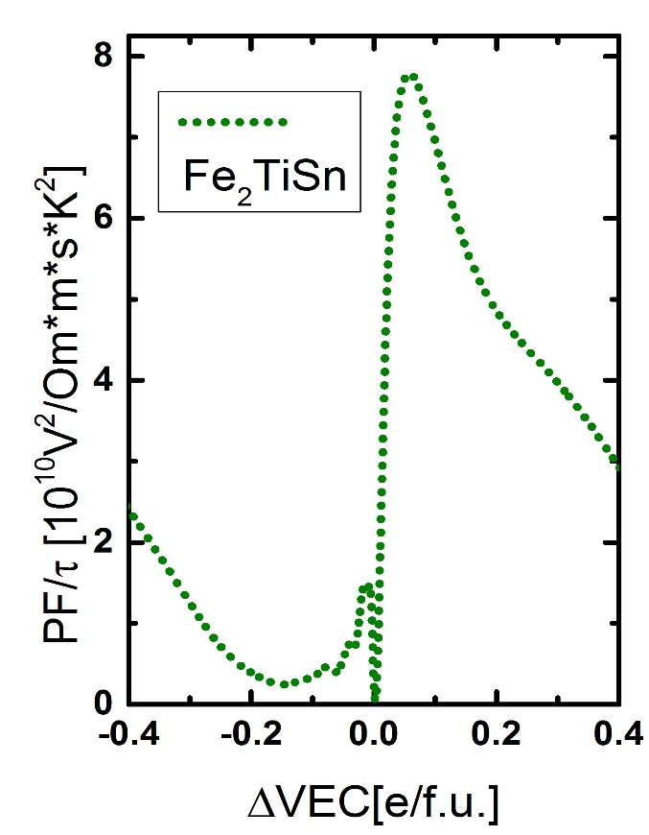
Рисунок 3 - Зависимость фактора силы PF=S²σ, от числа валентных электронов на формульную единицу для сплава Гейслера Fe₂TiSn

В последнее время BiCuSeO исследуется как перспективный термоэлектрический материал, [9, стр. 1329] самый высокий ZT значения материалов на основе BiCuSeO постоянно улучшаются путем улучшения его электротранспортных свойств и уменьшения теплопроводности. В целом, эффективность преобразования тепла в электричество в системе BiCuSeO были улучшены посредством увеличения фактора мощности или снижения теплопроводности. Исторически сложилось так, что фактор мощности регулируется допированием свинцом, что приводит к высокому значению коэффициента Зеебека из-за увеличения эффективной массы носителей заряда. Чтобы уменьшить теплопроводность решетки, наиболее эффективно допирование ионами Ca.
BiCuSeO кристаллизуется в тетрагональной фазе с симметрией как пространственная группа P4 / nmm (№ 129). Соединение состоит из слоев [Bi 2 O 2] 2+ и [Cu 2 Se 2] 2, расположенных поочередно вдоль оси c, как показано на рисунок 4. Соседние тетрагоны O-Bi 4 разделяют края в слоях [Bi 2 O 2] 2+, а соседние тетрагоны Cu-Se 4 также разделяют края в слоях [Cu 2 Se 2] 2. Ближайшее соседнее расстояние связи Bi-O немного короче, чем Cu-Se, что делает слой [Bi 2 O 2] 2+ более компактным, чем слой [Cu 2 Se 2] 2. Сообщалось, что [Cu 2 Se 2] 2 является проводящим, в то время как [Bi 2 O 2] 2+ является изолирующим [9], подразумевая, что тонкая структурная разница может нанести драматический эффект на поведение транспортных свойств в этом соединении.

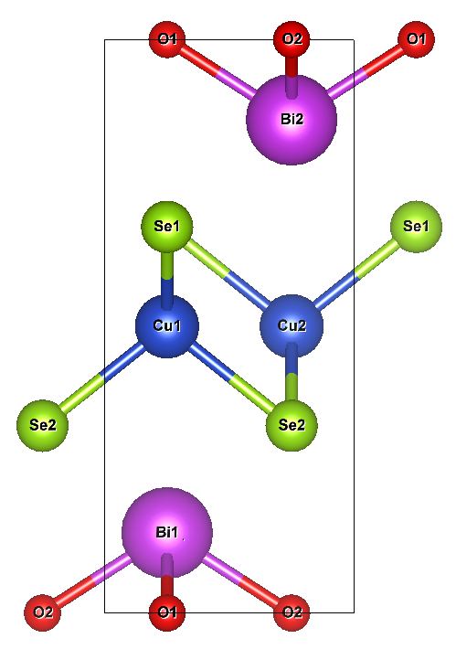
Рисунок 4 - Слоистая структура BiCuSeO, проектированная на плоскость YZ(bc)

На рисунке 5 приведены расчеты коэффициента Зеебека для BiSeCuO в сравнении с экспериментом и другими расчетными данными. Полученные результаты показывают, что наш метод расчетов хорошо описывает термоэлектрические свойства данного соединения на количественном уровне.

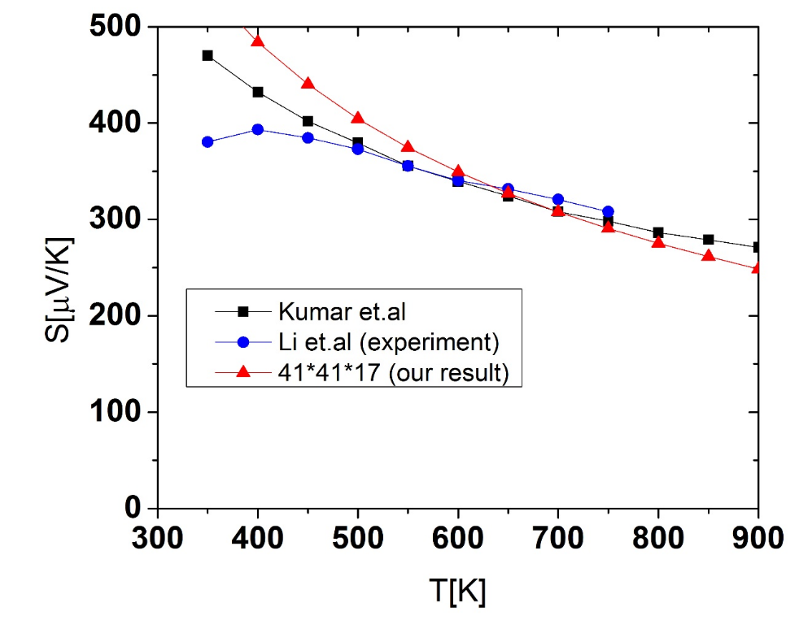
Рисунок 5 - Коэффициент Зеебека для BiSeCuO в зависимости от температуры, по сравнению с Kumar et al(theory) и Li et al.(exp.)

Также как и в случае сплава Гейслера, мы провели моделирование свойств исследуемого вещества в зависимости от концентрации свободных носителей заряда. Полученные результаты представлены на рисунке 6. Результаты вычислений Zou и др. [11] и наши результаты показывают, что наиболее оптимальный фактор силы для ТМ р-типа при 700К располагается при уровне x=0.125 на элементарную кристаллическую ячейку. Для достижения этого уровня в эксперименте идеально подошел бы ион Ba²⁺, потому что зоны, обусловленные барием, расположены глубоко в валентной зоне. Это означает, что легируя образец барием мы практически сохраняем зонную структуру. При температуре 700 К проводники p-типа являются более эффективными, если судить по фактору силы. Теперь посмотрим на поведение фактора силы в ТМ n-типа только при температуре 900 К (рисунок 6), видно, что фактор силы принимает максимум при концентрации зарядов - 0.120, то есть при наличии 0.120 электронов на элементарную ячейку. Пока нет данных о практическом достижении такой концентрации заряда, но основываясь на результатах данных расчетов можно предположить, что при сохранении зонной структуры (то есть замене Bi³⁺ на металл M⁴⁺) и теплопроводности, такая электронная конфигурация будет самой выгодной и приведет к увеличению добротности. Из наших расчетов для 900 К также видно, что уровень легирования барием Ba 0.125 не является самой выгодной электронной конфигурацией. Эксперимент показывает [12], что поведение образца при уровне легирования до 0.125 монотонно возрастает, достигает пика при 0.125 и уменьшается при 0.150, если тенденция на уменьшение ZT сохранится, то наши предположения об эффективном уровне легирования не будут совпадать с экспериментальными расчетами, тому причиной является увеличение электронной части теплопроводности. Действительно, если помимо фактора силы учесть электронную теплопроводность, то будет видно, что оптимальный уровень легирования уходит в область меньшей концентрации дырок х=0.086. Если при данных значениях х учесть фононную (кристаллическую) теплопроводность, которая уменьшается с увеличением количества примесных атомов [12, стр. 8544], то есть при росте х, то максимальный ZT будет наблюдаться при 0,126.
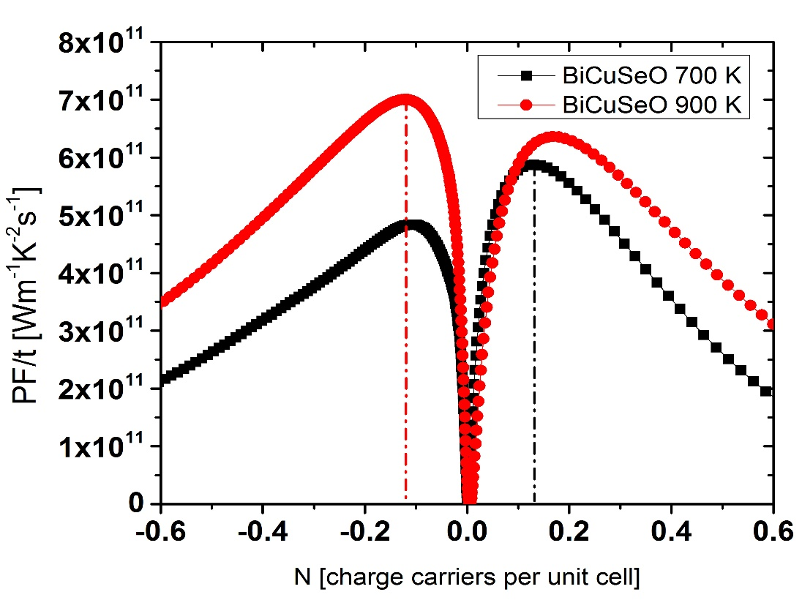
Рисунок 6 - Зависимость фактора силы PF=S²σ, от числа валентных электронов на формульную единицу для BiSeCuO

2.2 Расчет электронной структуры изученных экспериментально сплавов Гейслера FeTi1-xVxSn. Расчет электронной структуры не модифицированного BiCuSeO
Вычисленная зонная и полная плотность состояний для Fe₂TiSn вдоль линий высокой симметрии в первой зоне Бриллюэна показана на рисунке 7. Для Fe₂TiSn вычисленная запрещенная зона в 14.37 мэВ является непрямой. Дно зоны проводимости находится на точке Х, а пик валентной зоны в точке Г. Потолок валентной зоны (от -10.84 до -8.36 эВ) почти полностью обусловлен s-электронами олова Sn и отделяется по отношению к другим гибридизованным полосам, в основном не подверженным влиянию обменного взаимодействия Fe и Ti.

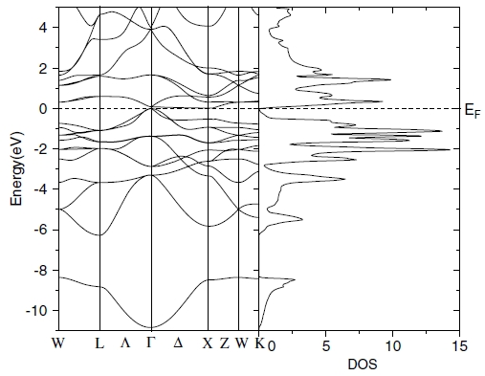
Рисунок 7 - Вычисленная зонная структура вдоль линий высокой симметрий в первой зоне Бриллюэна и вычисленная плотность состояний. Пунктирная горизонтальная линия означает уровень Ферми

Как и ожидалось, в DOS (рисунок 8) вокруг уровня Ферми преобладают 3d-состояния атомов Fe и Ti, и наблюдается, что Fe 3d-орбитали сильно гибридизуются с Ti 3d-орбиталями. Кривые DOS Fe и Ti имеют пик выше уровня Ферми, который обусловлен как вкладами Fe, так и Ti-3d. Верхние диспергированные полосы обусловлены сильной гибридизацией электронов Fe и Ti-d, включая вклад Sn p-состояний в занятых валентных состояниях. В частности, на Г существует ряд двукратно вырожденных состояний (e_{g}), полностью полученных из состояний Fe и Ti-d и трехкратно вырожденного состояния (t_{2g}), которые допускают гибридизацию d состояний Fe и Ti с p-состояниями Sn. Зонная структура показывает, что поведение Fe₂TiSn является слабо металлическим.
Fe₂TiSn принадлежит к группе систем, в которых локальная среда сильно зависит от электронных и магнитных свойств. Изменение положения атомов железа в элементарной ячейке приводит к увеличению расстояния между атомами железа, а также изменению числа и типа ближайших соседей. Атомный беспорядок увеличивает магнитный момент в Fe2TiSn , хотя это приводит к неустойчивой, энергетически неблагоприятной конфигурации. Магнитный момент на железе сильно зависит от локальной среды, и его значение изменяется от 0 до 2,7 мБ. Плотность состояний N(E_{F}) возрастает с ростом атомного беспорядка.

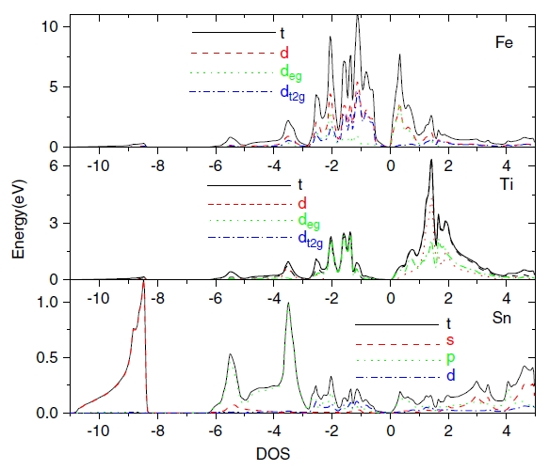
Рисунок 8 - Электронная плотность плотность состояний (PDOS) сплава Гейслера Fe₂TiSn
Чтобы проиллюстрировать общие особенности электронных структур BiCuOCh (Ch 1/4 S, Se, Te), разложенные по орбиталям зонные структуры BiCuOSe представлены на рисунок 9. Видно, что потолок валентной зоны в первую очередь происходит от гибридизации 3d-орбиталей Cu и p-орбиталей Se, тогда как Дно зоны проводимости получается из Bi 6p-орбиталей, а атомы O не имеют очевидного вклада в края валентной зоны и зоны проводимости. Поскольку BiCuOSe имеет тенденцию образовывать полупроводники p-типа, наш интерес находится в верхней валентной зоне. Теперь, когда Bi 6p-орбитали имеют незначительный вклад в потолок валентной зоны, ожидается, что p-легирование на сайте Bi будет только изменять концентрации носителей, что мало влияет на форму валентной зоны вблизи ее края. Это важно для термоэлектрических характеристик, поскольку оно обеспечивает участок легирования для оптимизации концентрации носителей без существенной модификации зонной структуры. Действительно, в некоторых экспериментальных работах сообщалось, что термоэлектрические характеристики BiCuOSe могут быть усилены путем легирования сайтов Bi.

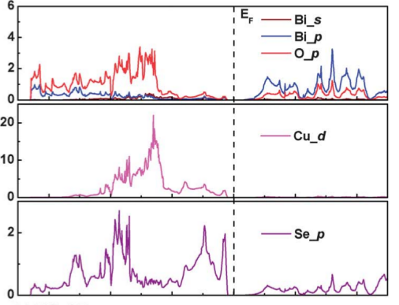
Рисунок 9 - Проецированная электронная плотность состояний BiCuOSe. Уровень Ферми показан пунктирной линией
Чтобы далее понять электронные структуры BiCuOSe, был построен график электронной плотности состояний вблизи уровня Ферми как это показано на рисунке 9. Проецируемая плотность состояний снова подтверждает, что дно зоны проводимости в основном приходит от Bi 6p-орбиталей, а верхняя часть валентной зоны главным образом связана с гибридизацией между Cu 3d и Ch np-орбиталями в антисвязывающих состояниях Cu-Se. Орбитали Bi 6s расположены между -2 и -5 эВ и образуют разрыхляющие состояния Bi 6s-O 2p (больше обсуждений в ESI †). Антисвязывающие состояния Bi 6s-O 2p более чем на 2 эВ глубже VBM, в то время как орбитали Bi 6s практически не имеют вклада в формирования верха валентной зоны. Состояния Cu d распространяются в широком диапазоне энергий от 0 до 5 эВ ниже VBM, а сравнительно сильные состояния расположены между 2 и 4 эВ и образуют нечеткие состояния Cu 3d. Теперь мы сосредоточим наше обсуждение на Se орбиталях у потолка валентной зоны (3 эВ до 0 эВ) BiCuOSe. Как видно из рисунок 9, ключевым отличием Se p-орбиталей является то, что положения этих пиков вблизи потолка валентной зоны.

Рисунок 10 - Зонная структура соединения BiCuOSe . На графике выделен участок дна зоны проводимости вдоль направления Z-Г, соответствующий плоской зоне. Этот участок формирует участок плотности состояний с вертикальной производной (см. формулу 1).
2.3 Численное решение уравнений Больцмана на основе ранее рассчитанных электронных свойств
Теория Больцмана описывает электронную систему введением функции распределения – функции Ферми при равновесном состоянии электронов. Она в большой степени зависит от квантовых чисел электронного состояния: индекса зоны $n$ и волнового вектора $k$. При отклонении от равновесного состояния, функция распределения может зависеть от пространственных координат $r$ и времени $t$: $f_{n}(r, k, t)$. Распределение $f_{n}(r, k, t)$ в окрестности $r$ может измениться под действием следующих механизмов:
- Диффузия: из-за диффузии электроны со скоростями $v(k)$ попадают в окретности $r$, в то же время некоторые другие электоны выпадают
- Внешние поля: электроны двигаются под действием сил, произведенных внешними полями, в нашем случае электрическим полем и температурным градиентом
- Столкновения: электроны рассеиваются или сталкиваются со своего состояния под действием различных взаимодействий, включая электрон-фононных, электрон-электронных, электрон-примесных и других взаимодействий
Таким образом, скорость изменения функции распределения

 | $$\dot{f}={\dot{f}}_{diff}{+\dot{f}}_{field}+{\dot{f}}_{coll.}$$ | (3)

При неизменной функции распределения член слева равен нулю, что приводит к

 | $${\dot{f}}_{diff}{+\dot{f}}_{field}=-\frac{df}{dt_{coll.}}$$ | (4)

Если ввести время релаксации, для описания процессов рассеяния и предположить, что $f_{n}(r, k, t)$ приближается к равновесному распределению, то

 | $$\frac{∂f}{∂t_{coll.}}=-\frac{f\left(k\right)-f^{0}(k)}{τ(k)}$$ | (5)

Так как $f$ зависит от $(r, k, t)$, скорость изменения функции распределения, связанной с диффузией и действием внешних полей может быть записана как

 | $$-{\dot{(f}}_{diff}+{\dot{f}}_{field})=\frac{∂f}{∂r}\frac{r}{dt}+\frac{∂f}{∂k}\frac{eε}{ħ}$$ | (6)

где

 | $$\frac{dr}{dt}=v(k)\frac{1}{ħ}\frac{∂E}{∂k}$$ | (7)

Так как в последнем уравнении $f$ не на много отклоняется от $f^{0}$, то можно получить $\frac{∂f}{∂r}$ , если определено $f^{0}$

 | $$\frac{∂f}{∂r}=-\frac{∂f^{0}}{∂E}\left(∇μ+\frac{E-μ}{T}\right)∇T$$ | (8)

После некоторых математических преобразований, функция распределения записывается как

 | $$f\left(k\right)=f^{0}\left(k\right)+(-\frac{∂f^{0}}{∂E})v(k)τ(k)\left\{eε-\left(\frac{∂μ}{∂T}+\frac{E-μ}{T}\right)∇T\right\}$$ | (9)

Когда электрическое поле отсутствует и существует только градиент температуры, можно предположить, что теплопроводность получается просто в виде величины пропорциональной тепловому. А если предположить, что на образце существует градиент температуры, и цепь разомкнута, то можно утверждать, что в образце нет электрических токов, но есть электрическое поле.
Введя обозначение
$K_{n}=\frac{1}{4π^{3}}\int{v\left(k\right)v\left(k\right)τ\left(k\right)}{\left(E-μ\right)}^{n}\left(-\frac{∂f^{0}}{∂E}\right)dk$ (10)

k). где v(k) – скорости электронов, которые здесь рассматриваются в квазиклассическом приближении. Значения величин v(k) рассчитываются из первых принципов и соответствуют расчетам зонной структуры, рассмотренным в предыдущем разделе 2.2. Там приводились графики зависимости энергии электронов в зависимости от величины волнового вектора k и значения скоростей записываются как v(k)=(2E/m)^{1/2}n (здесь n – единичный вектор в направлении

В результате электронная теплопроводность может быть записана как

 | $$κ=\frac{1}{T}[K_{2}-\frac{K_{1}^{2}}{K_{0}}]$$ | (12)

Из определения коэффициента Зеебека, мы получаем

 | $$S=\frac{K_{1}}{eTK_{0}}$$ | (13)

Приведенные в разделе 2.1 данные получены с использованием изложенного здесь формализма.

2.4 Сравнение с данными из других работ. В случае сильного отличия изменение параметров расчета и повторное выполнение П 1.2-1.3
Сравнение наших результатов расчетов с экспериментальными данными, а также результатами расчетов, приведенных в других работах, частично проведено в Разделе 2.1. Так, на рисунке 5 расчеты коэффициента Зеебека для BiSeCuO в сравнении с экспериментом и другими расчетными данными. Полученные результаты показывают, что наш метод расчетов хорошо описывает термоэлектрические свойства данного соединения на количественном уровне.
Аналогичные данные для сплава Гейслера Fe₂TiSn приведены на рисунке 11. В данном случае наблюдается значительное отклонение теоретических значений от экспериментальных данных в области низких температур порядка 200 К. В области интересующих величин температуры согласие теории с экспериментом очень хорошее. Потому и в данном случае теория дает адекватное описание термоэлектрических свойств исследуемых материалов.
На рисунке 12 приведено сравнение рассчитанной зонной структуры для сплава Гейслера Fe₂TiSn. Видно, что расчетные значения для зонной структуры хорошо согласуются. Некоторое отличие в полученных результатах объясняется тем, что использовались разные реализации метода функционала плотности.
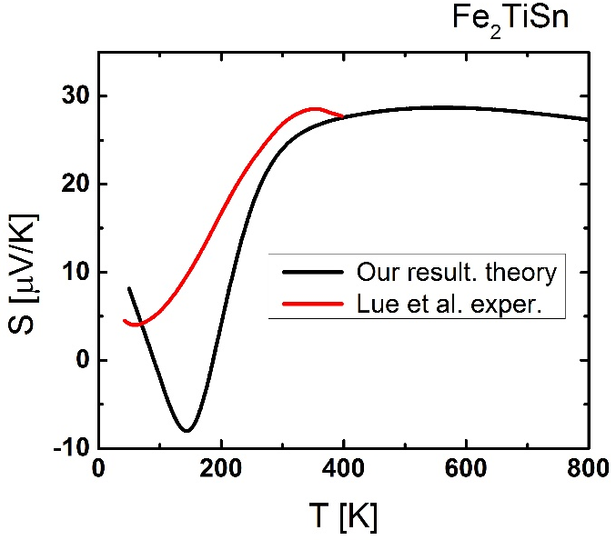
Рисунке 11 - Сравнение рассчитанной зависимости от температуры для сплава Гейслера в сравнении с экспериментальными данными

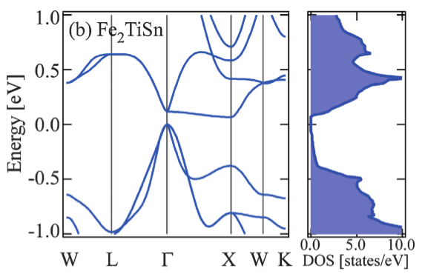 | 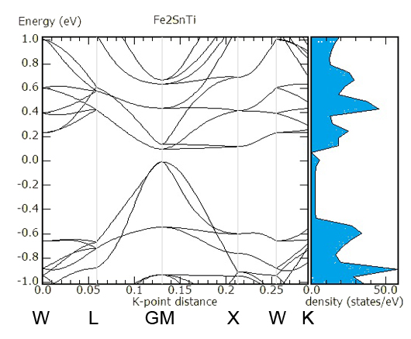
Рисунке 12 - Зонная структура и плотность состояний Fe₂SnTi. Слева результаты работы [13], справа - наши результаты
На рисунке 13 приведено сравнение для рассчитанного значения фактора мощности в сравнении с расчетами, полученными в работе [13]. В данном случае достигнуто прекрасное согласие с результатами, полученными в рамках теории.

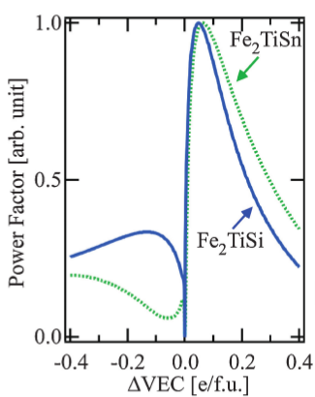 | 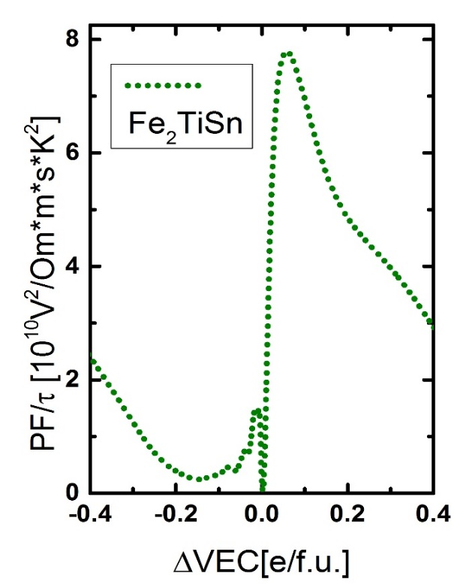
Рис.13 Зависимость фактора мощности PF=S²σ, от числа валентных электронов на формульную единицу. Слева результаты работы [13], справа наши результаты, фактор мощности в нашем случае поделен на время релаксации.

ЗАКЛЮЧЕНИЕ

В данной работе приведено краткое описание теории функционала плотности и транспортной теории Больцмана применительно к вычислениям транспортных коэффициентов. На примере сплавов Гейслера и оксихалькогенида BiCuSeO было показано, что описанный в этой работе метод расчета термоэлектрических коэффициентов является верным и хорошо согласуется с экспериментом и другими теоретическими вычислениями. С помощью первопринципных методов был проверен оптимальный уровень легирования, предсказанный ранее в других работах соответствующие уровни уверенно прошли проверку и показали отличное термоэлектрические поведение. Отметим здесь еще и то, что серьезным тормозом в применении Fe₂TiSn в качестве термоэлектрического материала является высокая теплопроводность, которую можно регулировать с помощью наноструктурирования и изменения химического состава.

СПИСОК ИСПОЛЬЗОВАННЫХ ИСТОЧНИКОВ

1 Slack G.A. CRC Handbook of Thermoelectrics. CRC Press. -1995. - P. 407–440.
2 Green M.S. Markoff Random Processes and the Statistical Mechanics of Time‐Dependent Phenomena. II. Irreversible Processes in Fluids. The Journal of Chemical Physics. -1954.-Vol. 22, №(3).-Р.115-119
3 Kubo R. Statistical-Mechanical Theory of Irreversible Processes. I. General Theory and Simple Applications to Magnetic and Conduction Problems. Journal of the Physical Society of Japan. - 1957. - Vol.12, № 6.- P. 570-586.
4 Ziman J.M. Electrons and Phonons: The Theory of Transport Phenomena in Solids. USA: Oxford University Press.- 2001
5. Tritt T.M. Thermal conductivity: theory, properties, and applications. Springer. - 2004
6. Madsen G.K.H. and D.J. Singh, Boltz TraP. A code for calculating band-structure dependent quantities. Computer Physics Communications. -2006. -Vol.175, № 1.- P. 67-71.
7 Venkatasubramanian R., et al. Thin-film thermoelectric devices with high room-temperature figures of merit. Nature. - 2001.-Vol. 413, № 6856.- P. 597-602.
8. Sales B.C., Mandrus D. and Williams R.K. Filled Skutterudite Antimonides: A New Class of Thermoelectric Materials. Science. - 1996.- Vol. 272, № 5266.- P. 1325-1328.
9 Sesselmann A., et al. Transport Properties and Microstructure of Indium and Cerium added Cobalt-Antimony based Skutterudites. MRS Proceedings. - 2011.-P. 1329.
10 Andrzej Ś. Electron-correlation effects in a disordered Fe 2 TiSn Heusler alloy. Journal of Physics D: Applied Physics.- 2006.-Vol. 39, № 5.-P. 856.
11 Zou D. et al. Electronic structures and thermoelectric properties of layered BiCuOCh oxychalcogenides (Ch = S, Se and Te): first-principles calculations. Journal of Materials Chemistry A. -2013. -Vol.1, № 31. -P. 8888-8896.
12 Li J. et al. A high thermoelectric figure of merit ZT > 1 in Ba heavily doped BiCuSeO oxyselenides. Energy & Environmental Science. - 2012. - Vol.5, № 9.- P. 8543-8547.
13 Shin Y. et al. Large Seebeck Coefficients of Fe 2 TiSn and Fe 2 TiSi: First-Principles Study. Applied Physics Express.- 2013. -Vol. 6, № 2. -P. 025504.

ПРИЛОЖЕНИЕ А

Список опубликованных работ за 2018 год
Международные конференции:
1. Yerzhan Zh. Ashim: Theoretical modelling of thermoelectric properties of Fe₂Ti_{1-x}V_{x}Sn(x=0, 0.0625, 0.094, 0.125, 0.25) Heusler Alloys. XVI Interstate conference “Thermoelectrics and their applications-2018”. Sankt-Peterburg, Russia, 8-10 october, 2018
2. Yerzhan Zh. Ashim, T. Inerbaev, A. Taranova, A. Novitskii, S. Taskeev, A. Abuova, V. Khovaylo. Theoretical modelling of thermoelectric properties of Fe₂Ti_{1-x}V_{x}Sn heusler alloys. INESS-2018, Astana, Kazakhstan, 8-10 august, 2018. P. 56
Публикации
1. Ф.У. Абуова, А.У. Абуова, Е.Ж. Ашим. Исследование причин разрушения контактов в термоэлектрических элементах на основе тетрадимида. Вестник. Серия Физика, математика, информатика. –КазГЖПУ:, 2018.-№3(75).-С.59-66.
2. А.У. Абуова, Ф.У. Абуова, Е.Ж. Ашим Роль диффузии в разрушении контактов в тетримитовых термоэлектрических элементах. Вестник. Серия Физика, математика, информатика. –КазГЖПУ:, 2018.-№3(75).-С.67-72.
3. А.У. Абуова, Ф.У. Абуова, А.Т. Акылбеков, Д.А. Джунисбекова, Д.Б. Бактыбаева. Электронный вклад добротность ZT для сплавов Гейлера и немодифицированного BiCuSeO. Вестник. Серия Физика, астрономия. – ЕНУ им Л.Н. Гумилева:, 2018.-№3(124)..
4. S.Taskaev, K.Skokov, V.Khovaylo, D.Karpenkov, M.Ulyanov, D.Bataev, A.Dyakonov and O.Gutﬂeisch. Effects of severe plastic deformation on the magnetic properties of terbium. AIP Advances 8, 048103 (2018); doi: 10.1063/1.4998292 . impact factor – 1.657
5. A.I. Voronin, A.P. Novitskii, Y.Z. Ashim, T.M. Inerbaev, N.Yu. Tabachkova, V.T. Bublik, V.V. Khovaylo. Exploring the origin of contacts destruction in tetradymite-based thermoelectric elements. Journal of Electronic Materials. (принято в печать)

ПРИЛОЖЕНИЕ Б